**확률과 통계 기말고사 분석 보고서**

- 모기 개체수와 기온, 모기 개체수와 습도의 상관관계 비교 -

**201835612컴퓨터공학과**

**경은하**

**1. 2018년도 14주~44주 동안의 인천광역시 모기밀도 결과 전처리**

## 'data.frame': 371 obs. of 19 variables:  
## $ 월 : int 4 4 4 4 4 4 4 4 4 4 ...  
## $ 연중주수 : Factor w/ 31 levels "14주","15주",..: 1 1 1 1 1 1 1 1 1 1 ...  
## $ 채집장소 : Factor w/ 12 levels "인천광역시 강화 강화읍 (대산리)",..: 8 9 11 10 12 7 6 5 4 3 ...  
## $ 얼룩날개모기류: int 0 0 0 1 0 0 1 0 7 0 ...

~~~~~~~~~~~~~~~~~~~~~~~~~~~~~~~~~~~~~~~~~~~~~~~~~~~~  
## $ 금빛어깨숲모기: int 0 0 0 0 0 0 0 0 0 0 ...

1. 연중주수 변수 전처리

mosquito <- rename(mosquito, week = "연중주수")

mosquito$week <- gsub("주$", "", mosquito$week)  
mosquito$week <- as.numeric(mosquito$week)

2. 채집장소 변수 전처리 : 채집장소의 내용을 아래 표와 같이 코드명으로 변경한다.

|  |  |  |  |
| --- | --- | --- | --- |
| 채집장소 | 코드명 | 채집장소 | 코드명 |
| 인천광역시 계양구 선주지동 | 1 | 인천광역시 강화 송해면 (솔정리) | 6 |
| 인천광역시 부평구 부평동 | 2 | 인천광역시 강화 선원면 (금월리) | 7 |
| 인천광역시 서구 연희동 | 3 | 인천광역시 강화 삼산면 (석모리) | 8 |
| 인천광역시 서구 백석동 | 4 | 인천광역시 강화 교동면 (대룡리) | 9 |
| 인천광역시 중구 운남동 (영종도) | 5 | 인천광역시 강화 강화읍 (대산리) | 10 |
| 인천광역시 강화 송해면 (숭뢰리) | 6 | 인천광역시 강화 강화읍 (월곳리) | 10 |

3. 모기 개체수의 총합을 나타내는 total 변수 생성

**2. 2018년도 14~44주 동안의 인천광역시 계양구 계양1동~강화읍 매시각 기온 데이터 전처리**

## 'data.frame': 5864 obs. of 3 variables:  
## $ format..day : Factor w/ 39 levels " "," 1"," 10",..: 2 2 2 2 2 2 2 2 2 2 ...  
## $ hour : int 0 100 200 300 400 500 600 700 800 900 ...  
## $ value.location.56_127.Start...20180401: num 15.7 17.2 17.3 16.5 16.5 ...

|  |  |
| --- | --- |
| 모기밀도 데이터 채집장소 중 법정동과 행정동이 다른 장소 | 행정동명 |
| 인천광역시 계양구 선주지동 | 인천광역시 계양1동 |
| 인천광역시 부평구 부평동 | 인천광역시 부평1동~부평6동 |
| 인천광역시 서구 백석동 | 인천광역시 서구 검암 경서동 |
| 인천광역시 중구 운남동 (영종도) | 인천광역시 영종동 |
| 인천광역시 강화읍 대산리, 월곳리 | 인천광역시 강화읍 |

1. format: day, hour, value.location.56_127.Start…20180401 변수 전처리

gyeyang1_TEMP <- rename(gyeyang1_TEMP, day = format..day) #변수명 day로 변경

gyeyang1_TEMP <- gyeyang1_TEMP %>% filter(!is.na(hour)) #결측지 제거

gyeyang1_TEMP <- rename(gyeyang1_TEMP, TEMP = value.location.56_127.Start...20180401) #변수명 TEMP로 바뀜  
gyeyang1_TEMP <- gyeyang1_TEMP %>% #결측지 제거  
 filter(!is.na(TEMP))

4. week 변수 생성

k <- 14  
 for (i in 1:5856) {  
 gyeyang1_TEMP$week[i] <- k  
 ifelse(i %% 168 == 0, k <- k + 1, k)  
 }

5. gyeyang1_TEMP_final : 계양1동의 주차별 평균 온도표 만들기

gyeyang1_TEMP_final <- gyeyang1_TEMP %>%   
 filter(!(week > 44)) %>%   
 group_by(week) %>%   
 summarise(mean_TEMP = mean(TEMP)) %>%   
 mutate(채집장소 = 1)

**3. 기온과 모기개체수 간의 관계표 만들기**

1. TEMP 데이터 생성 : 각 행정구역의 주차별 기온 데이터를 모두 모아놓은 데이터이다.

TEMP <- bind_rows(gyeyang1_TEMP_final, bupyeong_TEMP_final, yeonhee_TEMP_final, geomam_TEMP_final, youngjong_TEMP_final, songhae_TEMP_final, seonwon_TEMP_final, samsan_TEMP_final, gyodong_TEMP_final, ganghwa_TEMP_final)

1. Final_TEMP 데이터 생성 : week와 채집장소를 기준으로 TEMP와 mosquito 데이터 병합.

Final_TEMP <- merge(mosquito, TEMP, by = c("week", "채집장소"))

1. 기온과 모기개체수 간의 관계표 생성

TEMP_Mosquito <- Final_TEMP %>%  
 group_by(week) %>%   
 mutate(mosquito = sum(total)) %>%   
 mutate(TEMP = mean(mean_TEMP)) %>%   
 select(월, week, TEMP, mosquito)  
TEMP_Mosquito <- unique(TEMP_Mosquito)

*계양1동과 같이 다른 행정구역도 전처리 과정이 동일하다.*

**4. 2018년도 14~44주까지의 인천광역시 계양구 계양1동~인천광역시 강화읍 매시각 상대습도 데이터 전처리**

## 'data.frame': 5864 obs. of 3 variables:  
## $ format..day : Factor w/ 39 levels " "," 1"," 10",..: 2 2 2 2 2 2 2 2 2 2 ...  
## $ hour : int 0 100 200 300 400 500 600 700 800 900 ...  
## $ value.location.56_127.Start...20180401: num 65 65 67 72 74 75 77 80 83 84 ...

1. format: day, value location:56_127 Start : 20180401, hour 변수 전처리

# 변수명 day로 변경  
gyeyang1_Humidity <- rename(gyeyang1_Humidity, day = format..day)

daygyeyang1_Humidity <- rename(gyeyang1_Humidity, Humidity = value.location.56_127.Start...20180401) # 변수명 Humidity로 변경

gyeyang1_Humidity <- gyeyang1_Humidity %>% filter(!is.na(hour)) # 결측치 제거

4. Humidity 변수 전처리

table(gyeyang1_Humidity$Humidity) # 습도 이상치 확인

gyeyang1_Humidity$Humidity <- ifelse(gyeyang1_Humidity$Humidity == -1 | gyeyang1_Humidity$Humidity == 0, NA, gyeyang1_Humidity$Humidity)

상대습도로 존재할 수 없는 -1과 0이 굉장히 많이 있는 것을 알 수 있다. 따라서 계양동과 가장 가까운 곳에 있는 관측장소인 인천관측소에서 측정한 습도 데이터로 이상치를 대체한다.

5. 계양1동 week 변수 생성 (기온데이터와 동일하므로 코드 포함 X)

6. 주별 평균 상대습도 표 생성 (기온데이터와 동일한 방식이므로 코드 포함X)

7. 결측치가 발생한 곳에 인천광역시 습도 데이터로 대체시킨다.

gyeyang1_Humidity_final$mean_Humidity[15:31] <- c(83.21429, 78.64286, 75.50000, 64.62857, 77.10000, 58.27143, 73.12857, 82.84286, 67.81429, 62.08571, 74.95714, 53.98571, 67.65714, 52.87143, 60.90000, 62.85714, 61.81429)

검암 경서동도 계양1동과 같이 위의 방식으로 결측치를 대체시켜주고 이외의 지역은 결측치가 적어 결측치를 제외하고 주별 평균 상대습도 표를 만든다.

**5. 습도와 모기개체수 간의 관계표 만들기(기온데이터와 동일한 방식이므로 소스코드는 포함X)**

1. Humidity 데이터 생성 : 행정구역의 주별 평균 습도 데이터를 Humidity 데이터에 합침.
2. Final_Humidity 데이터 생성 : week와 채집장소를 기준으로 Humidity 데이터와 mosquito 데이터를 합침.
3. Humidity_Mosquito 데이터 생성 : 습도와 모기개체수 간의 관계표 생성

**6. 습도와 모기개체수 간의 관계, 온도와 모기개체수 간의 관계 표를 합친 최종 Final 데이터 생성**

Final <- merge(TEMP_Mosquito, Humidity_Mosquito, by = c("월", "week", "mosquito"))  
Final <- Final %>%   
 arrange(week)  
head(Final, 3)

## 월 week mosquito TEMP Humidity  
## 1 4 14 116 10.234127 70.75223  
## 2 4 15 13 9.943204 60.34127  
## 3 4 16 88 11.872619 54.67708

*다른 행정구역도 계양1동의 습도 데이터 전처리과정과 같다.*

**7. 온도와 모기개체수 간의 상관관계를 보여주는 인터랙티브 그래프 만들기**  
ggplot(data = Final, aes(x = TEMP, y = mosquito)) +   
 geom_point(size = 2, color = "red") +  
 ggtitle("모기개체수와 온도의 관계") +  
 theme(plot.title = element_text(face = "bold", hjust = 0.5, size = 15, color = "darkblue"))

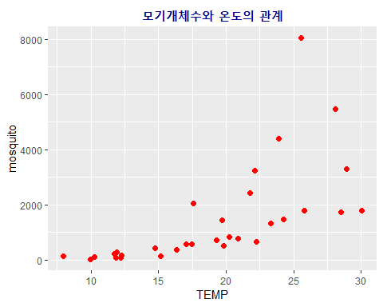

*인터랙티브 그래프 :* *file:///C:/Users/pc/Desktop/R/FinalProject/Interactive_TEMP.html*

**8. 습도와 모기개체수 간의 상관관계를 보여주는 인터랙티브 그래프 만들기**

ggplot(data = Final, aes(x = Humidity, y = mosquito)) +   
 geom_point(size = 2, color = "skyblue") +  
 ggtitle("모기개체수와 습도의 관계") +  
 theme(plot.title = element_text(face = "bold", hjust = 0.5, size = 15, color = "darkblue"))

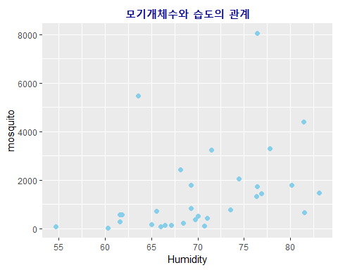

*인터랙티브 그래프 :* *file:///C:/Users/pc/Desktop/R/FinalProject/Interactive_Humidity.html*

**9. 온도와 모기개체수, 습도와 모기개체수의 상관계수 확인**

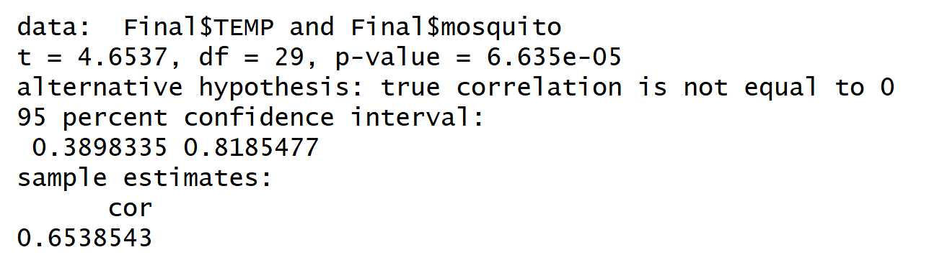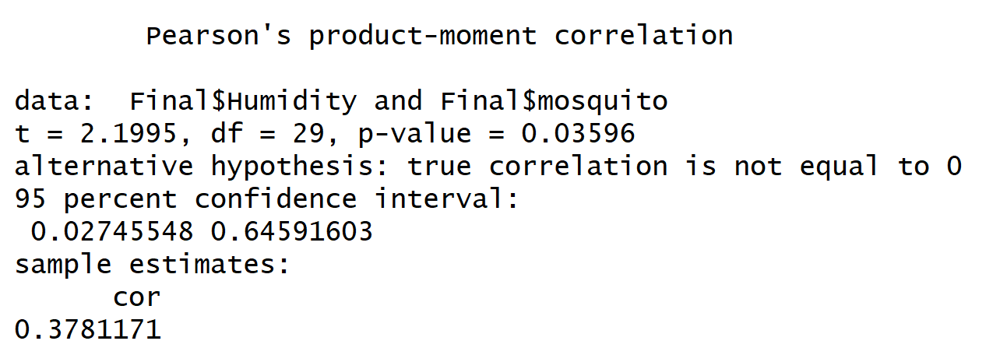

cor <- data.frame(sort = c("TEMP", "Humidity"),  
 cor = c(0.655372, 0.3826354))  
ggplot(data = cor, aes(x = sort, y = cor, fill = sort)) +  
 geom_col() +  
 scale_fill_manual(values = c("skyblue", "red")) +  
 ggtitle("모기개체수와 습도, 모기개체수와 온도의 상관계수 비교") +  
 theme(plot.title = element_text(face = "bold", hjust = 0.5, size = 15, color = "darkblue")) +  
 geom_text(mapping = aes(label = cor), size = 4, vjust = -0.5)

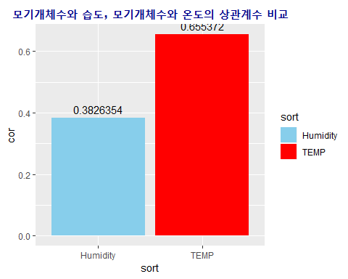

*인터랙티브 그래프 :* *file:///C:/Users/pc/Desktop/R/FinalProject/Interactive_Final.html*

**10. 의사결정 결론** : 온도와 모기개체수의 상관계수는 0.6538543로 온도가 높아질수록 모기 개체수가 증가한다는 상관관계가 있고, 습도와 모기개체수의 상관계수는 0.3826354로 서로 관련이 많지 않다.

**11. 본인만의 차별화 분석 포인트**

1. 산점도 그래프와 막대그래프에서 온도와 습도를 구분하는 방법으로 온도하면 떠오르는 색인 빨간색을, 습도하면 떠오르는 색깔인 파란색을 사용하였다.

2. 인터랙티브 그래프를 사용하여 세부적인 데이터를 알 수 있도록 하였다.

*Github :* [*https://github.com/EUNHAGYEONG/Rdata_*](https://github.com/EUNHAGYEONG/Rdata_)